重庆工程学院本科生重修申请操作流程
步骤一：在校本科生凭学号密码登录教务网络管理系统http://jw.cqie.edu.cn，如下图：
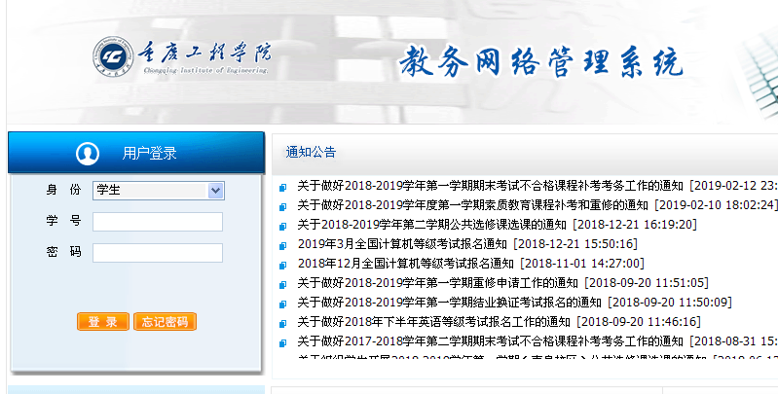
步骤二：在网页左侧菜单栏选择“学生成绩”下拉菜单中的“重修报名”，如下图：
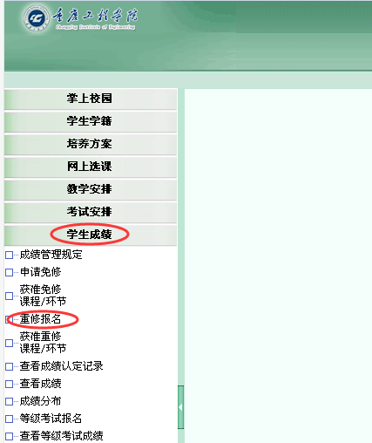
步骤三：在中间弹出的课程中选择本学期可申请重修的课程，点击最右边的“申请”按钮，状态栏会立即变为“已受理”，如下图：

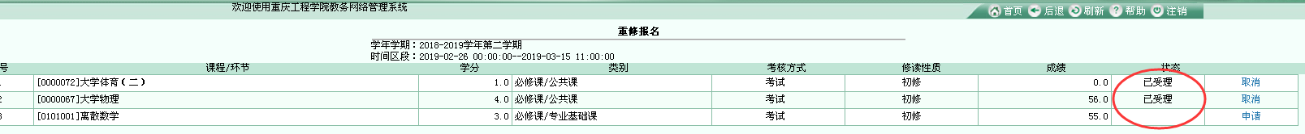
步骤四：在教务处确认重修学生后，可登录教务系统在左侧菜单栏选择“获准重修课程/环节”，查看申请成功的课程，完成本次重修申请。
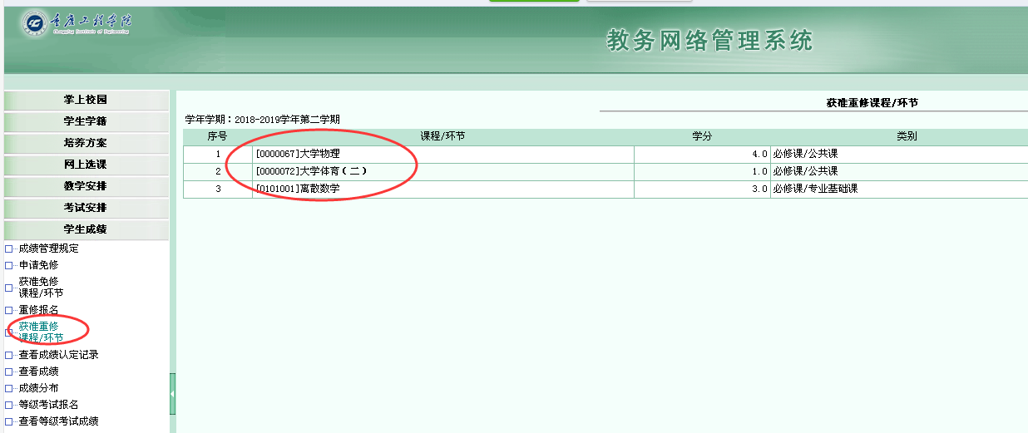

教务处
2019年2月27日

